新北区新桥街道中心幼儿园 体弱儿管理 会议记录（新龙幼儿园）
主 题 | 体弱儿管理研讨会议
目 标 | 1.对于体弱儿管理有更准确的方式  2.关于成长册的制作
形 式 | 现场培训交流 |  |  | 记录人 | 万艳玲
时 间 | 2021年10月21日 | 地 点 | 新龙会议室 | 主持人
参加人员 | 12人，许静、李想、杨清、张嘉莉、张春楠、曹钰祺、高钰玲、万艳玲、徐萍、王洪燕、缪苗、崔雨彤、钱娜静、孙银
缺席人员
会  议  过  程 | 一、体弱儿管理要求  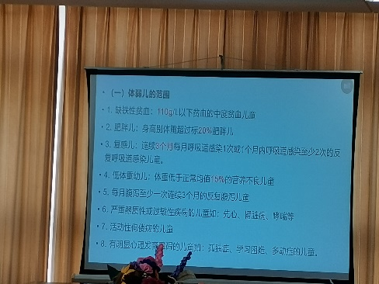  体弱儿的范围：  1. 缺铁性贫血：110g/L以下贫血的中度贫血儿童  2. 肥胖儿：身高别体重超过标20%肥胖儿  3. 复感儿：连续3个月每月呼吸道感染1次或一个月内呼吸道感染至少2次的反复呼吸道感染儿童。  4. 低体重幼儿：体重低于正常均值15%的营养不良儿童  5. 每月腹泻至少一次连续3个月的反复腹泻儿童  6. 严重器质性或过敏性疾病的儿童如：先心、肾脏病、哮喘等  7. 活动性佝偻病的儿童  8. 有明显心理发育障碍的儿童如：孤独症、学习困难、多动症的儿童。  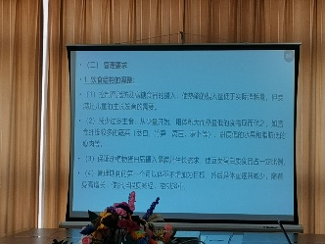  有关于肥胖儿的管理  1. 饮食结构的调整：  （1）控制高脂肪及高糖食品的摄入，使热能的摄入量低于实际消耗量，但要满足儿童的生长发育的需要。  （2）减少过多主食，从少量开始，用体积大而热量低的食物取而代之，如膳食纤维较多的蔬菜（茭白，竹笋，莴苣，萝卜等）、甜度低的水果和脂肪低的瘦肉等。  （3）保证动植物蛋白质摄入量满足生长需求，使豆类蛋白质食品占一定比例。  （4）管理期间的第一个月以体重不增加为目标，然后是体重逐渐减少，随着身高增长，使肥胖程度减轻，控制超重。  2.有规律的运动训练：  （1）主要以有氧运动控制肥胖，改善体质代谢。  （2）运动项目选择以全身性、趣味性、儿童喜欢且能长时间坚持的运动方式为主，如步行、小步快走、球类、跑楼梯，互动性游戏等。  （3）循序渐进逐步提高运动程度和延长运动时间。  （4）掌握安全的运动量  （5）每次运动过程包括运动前准备、运动内容、最后的放松环节三个部分。  （6）学校运动和家里运动相结合，并长期执行，才能达到效果。  3.行为矫正：  （1）首先要让幼儿了解肥胖的危害和控制饮食的必要性，使控制饮食变成自觉的行为。  （2）进餐细嚼慢咽，减慢进餐速度，延长进餐时间增加食物饱腹感，为了避免狼吞虎咽，可以餐前先喝素汤、低糖度说过、高纤维蔬菜。  （3）改变睡前进食，乱吃零食、甜点、饮料的习惯。可少吃多餐，避免饥饿过度大吃一顿的现象。  （4）家园配合，家里尽量不采购零食。  （5）减少静坐的时间，在参加对幼儿进行心理疏导。  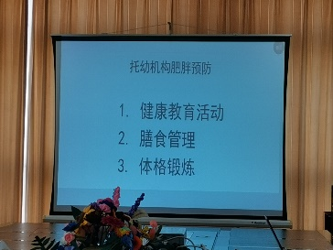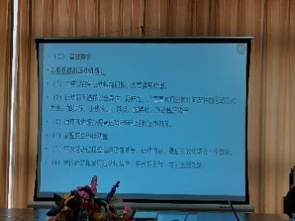  二、观摩范本  1.一日活动的观察和解读，每月的总结。解读具有指向性，观察要具有目的性，总结不仅仅是对体弱儿管理工作的总结，也是对孩子本月的情况总结  2.活动中的针对性观察细化到行为。  3.观察的方式：单独观察，对比观察，组合观察（每个活动之间，月和月之间，每学期之间都进行对比观察）  4.呈现方式：表格、图文、统计表、  5.家园合作：和家长的交流心得，反映孩子的学校情况，本月的身体指标情况，我们做了什么；还要告诉家长需要做什么，例如推荐一些游戏，膳食，有时候是不是提醒他们管理方式方法。特别在节假日带给他们问候的同时，也可以给一些节假日的建议。
效果分析 | 经过此次集体培训会议，老师们对于体弱儿管理有了更加详细的认识，针对不同体弱儿的管理方式和方法进行了梳理，在体弱儿家园合作这一块大家一起讨论，会议指出家园联系在生活中的点点滴滴，平时老师多跟家长交流可以多与家长分享一下书籍和膳食方法，运动游戏等，让我们家园合作的形式更加多元化，也让家长多看到我们老师在幼儿园做了哪些工作，会议内容使得体弱儿成长册的制作方向更加明确。

